Arbeitsauftrag Morsecode
Arbeitsauftrag
- Findet zunächst heraus, welche Information in eurer Nachricht steckt.
- Beschreibt, wie die Tabelle zur Decodierung aufgebaut ist.
- Habt ihr eine Idee, wie die Zeichen auf die Buchstaben verteilt wurden?
- Warum ist die Tabelle links zum Decodieren nicht sehr hilfreich?
- Wisst ihr, wofür Morsezeichen verwendet werden? Wenn nicht, sucht im Internet (z.B. http://fragfinn.de) nach Morsezeichen und informiert euch. Schreibt eure Ergebnisse auf ein Plakat.
- Verfasst eine kurze Nachricht mit Morsezeichen, die ihr später den anderen zum Decodieren geben könnt.

Material
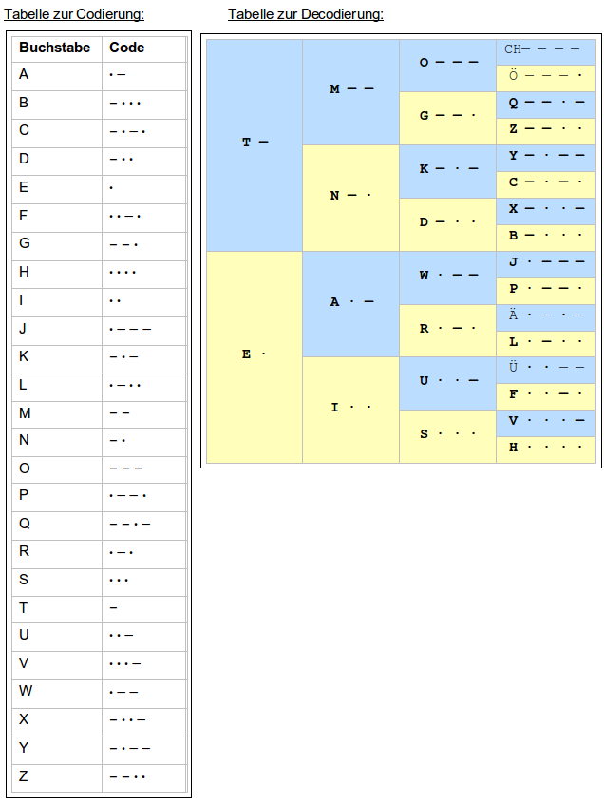


CC-BY-NC-SA Creative Commons 3.0 Deutschland
Monika Eisenmann – E-Mail: eisenmann.schule@email.de. – Januar 2017.
Anpassungen für die Übertragung ins Wiki: Frank Schiebel - schule@ua25.de

